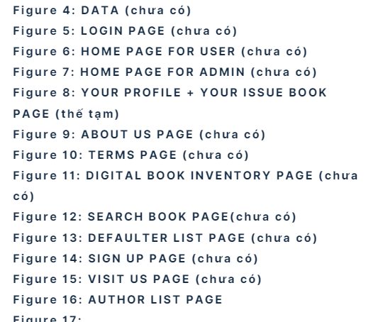

Figure 4:

Figure 5:

Figure 6:

- The left top corner is changed

Figure 7:

- The below is changed (and Admin in the left top corner)

Figure 8: Issuing

Figure 9:

Null

Figure 10: Sign up

After sign up -> auto redirect Login

Figure 11: author

Try To DELETE au001

Input ID -> Click Go -> Show the name author

Adding author:

Update:

